הסבר עבור קוד האסמבלי:

ב – Main הגדרנו את ה – SP צמוד לתחילת הפלאש (בפועל – בדחיפה הראשונה, ה – SP יצביע 2 כתובות כלפי מטה, וכך גם עבור כל דחיפה, בהתאם למספר האיברים הנמצאים במחסנית). דחפנו מצביעים למערכי המקור, ובנוסף, את גודל המערכים. ביצענו קריאה לפונקציה.

בפונקציה: ביצענו MOV, בהתאם לסדר הדחיפה למחסנית, של גודל המערכים לרגיסטר 6 (רגיסטר זה ישמש כמונה איטרציות), של מצביע למערך 2 לרגיסטר 7, ושל מצביע למערך 1 לרגיסטר 8. ניקינו (איפסנו) את רגיסטר 9 כדי שישמש כמספר הכתובות שיש להסיט כאשר מבצעים אחסון למערך התוצאה.

בתוך הלולאה שבפונקציה: שלחנו את המספרים מהמצביעים לרגיסטרים – ממערך 2 לרגיסטר 10 וממערך 1 לרגיסטר 11. לאחר מכן, קידמנו את המצביעים כך שיצביעו למספרים הבאים במערכים. ביצענו RLA פעמיים למספר שהגיע ממערך 2. ביצענו את פעולת ה – XOR, ואחסנו את הערך שהתקבל במקום המתאים במערך התוצאה על ידי שימוש ברגיסטר 9 כקובע ההיסט הנדרש. קידמנו את רגיסטר ההיסט כך שבלולאה הבאה יצביע למקום השמור הבא. החסרנו 1 ממונה האיטרציות (רגיסטר 6), וביצענו את הלולאה פעם נוספת כל עוד מונה האיטרציות לא התאפס.

כאשר מונה האיטרציות התאפס ויצאנו מהפונקציה, הגדלנו את ה – SP בהתאם למס' האיברים שנשארו במחסנית לצורך ריקונה.

הסבר לקוד פייתון

כדי לפתור את המטלה הגדרנו שני מערכי מקור המכילים את המערכים הנתונים ומשתנה שמכיל את גודלם:

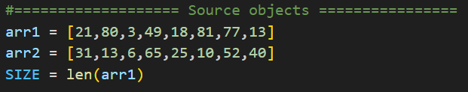

התנאי המבוקש בשאלה. הגדרנו בנוסף שני מערכים להצגת הפלט בספרות בינאריות והקסדצימליות.

המרנו את המערכים לצורה בינארית וחתכנו את ההתחלה שמכילה אות באנגלית ו0, בנוסף ביצענו הזזה כמבוקש במטלה לarr2: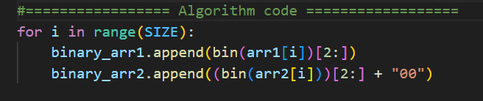

הוספנו אפסים למחרוזות שיצרנו כדי שתהיה באורך 16 תווים: 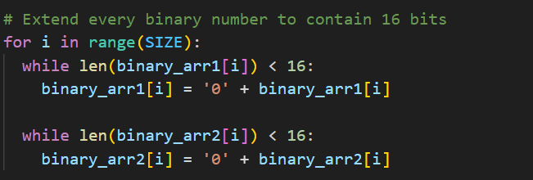

עשינו (xor) כמבוקש בשאלה, ומילאנו את המערכים להצגה בבינארי והקסדצימלי:

נדפיס את התוצאות בפומט המתאים:

